UBND TỈNH BẠC LIÊU  TRƯỜNG CAO ĐẲNG Y TẾ | CỘNG HÒA XÃ HỘI CHỦ NGHĨA VIỆT NAM  Độc lập - Tự do - Hạnh phúc
ĐƠN ĐĂNG KÝ TRẢ NỢ/CẢI THIỆN MÔN HỌC
Đợt:…….. Học kỳ -…….. - Năm học 20……– 20……

Kính gửi: - Ban Giám Hiệu Trường Cao đẳng Y tế Bạc Liêu
- Phòng Đào tạo Trường Cao đẳng Y tế Bạc Liêu
Họ và tên:……………………................................................Mã số HSSV:…….............................
Ngày sinh:………………………………..............................Điện thoại liên hệ: .............................
Lớp: ....................................... Ngành:……………………………………………………………..

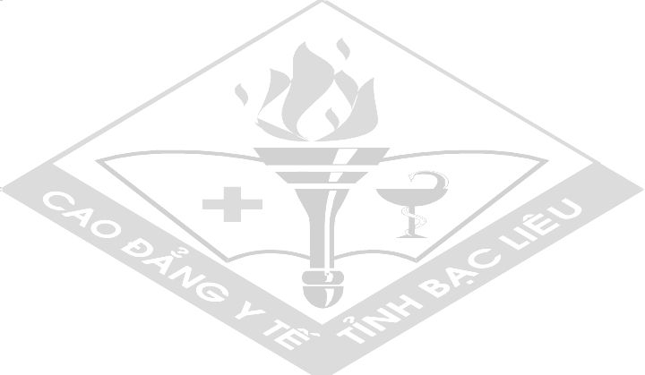  STT |  | Tên môn học đăng ký |  | Số  Tín chỉ |  | Thời gian môn học |  | Lớp/GV giảng dạy
 |  |  |  |  |  | Bắt đầu | Kết thúc
1
2
3
4
5
6
Tổng số
 | Ghi chú: Học sinh, sinh viên, học viên căn cứ vào thông báo kế hoạch năm học và hướng dẫn của chuyên viên phòng đào tạo đăng ký tên môn cho phù hợp.
XÉT DUYỆT  PHÒNG ĐÀO TẠO – NCKH  Đồng ý cho SV đăng ký ........ tín chỉ  Bạc Liêu, ngày... . tháng ..... năm 2022  (Ký và ghi rõ họ tên) |  |  |  |  | Bạc Liêu, ngày ….. tháng ...... năm 20.....  SINH VIÊN ĐĂNG KÝ  (Ký và ghi rõ họ tên)
Lưu ý: HS-SV-HV phải ghi đúng và đầy đủ thông tin theo mẫu quy định. Nếu ghi thiếu hoặc sai sót thông tin sẽ không giải quyết!
Ngày trả lời kết quả: ………./……./…………

PHIẾU HẸN CẤP SỐ QUYẾT ĐỊNH HOẶC TRẢ LỜI KẾT QUẢ
Mời HS-SV-HV: .....................................................................................  Lớp:………………….………Mã HS-SV-HV: ......................................  Ngày: ......./......./............. đến Phòng ĐT-NCKH gặp bộ phận tiếp  nhận để nhận kết quả xử lý hồ sơ.  Lưu ý: Khi đến phải mang theo phiếu hẹn./. | Bạc Liêu, ngày tháng năm 20….  Người tiếp nhận hồ sơ  ……………………………………..

